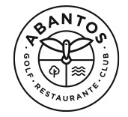

RUTA DEL VINO 30 DE JUNIO 2026
APERITIVO

PRIMER PLATO
CAPARRONES CON SUS SACRAMENTOS.
SEGUNDO PLATO
ALBONDIGAS EN SU SALSA.
POSTRE
FLAN DE HUEVO.
AGUA, CAFÉ Y VINO PROELIO (CRIANZA), NIVARIUS (BLANCO)

DE ALERGIAS E INTOLERANCIAS ALIMENTARIAS. SOLICITEN INFORMACIÓN A NUESTRO PERSONAL

